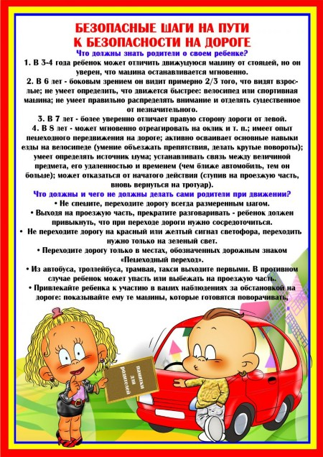

|  |  |
| --- | --- |
| **Памятка для школьника по ПДД**  **Правила поведения на тротуаре.**  Иди по тротуару, придерживаясь правой стороны.  Передвигайся по тротуару спокойным шагом. Не беги и не создавай помех другим пешеходам.  Двигаться по тротуару надо не более, чем два человека в ряд.  Обходи препятствие на тротуаре, не выходя на проезжую часть.  Не играй и не балуйся на тротуаре.  При отсутствии тротуаров пешеходы должны двигаться по обочинам или краю проезжей части навстречу движению транспорта. В темное время суток рекомендуется иметь при себе предметы (одежду) со светоотражающими элементами.  Переходи проезжую часть только по пешеходным переходам (в том числе надземным и подземным), а при их отсутствии – на перекрестках по линии тротуаров, лично убедившись в безопасности перехода.  **Правила перехода проезжей части по нерегулируемому пешеходному переходу  (без светофора).**  Перед началом перехода остановись на краю тротуара, чтобы осмотреться.  Посмотри налево и направо. Пропусти все близко движущиеся транспортные средства.  Убедись, что все водители тебя заметили и остановили транспортные средства для перехода пешеходов.  Пересекай проезжую часть быстрым шагом, но не беги.  Переходи проезжую часть под прямым углом к тротуару, а не наискосок.  Не прекращай наблюдать во время перехода за транспортными средствами слева, а на другой половине дороги – справа.  Необходимо рассчитать переход дороги так, чтобы не останавливаться на середине дороги – это опасно.  Прежде чем выйти на проезжую часть из-за автомобиля, который остановился и пропускает тебя на пешеходном переходе, приостановись – стоящая машина может закрыть движущуюся. Выгляни осторожно из-за стоящей машины, если нет опасности –переходи проезжую часть.  **Правила перехода проезжей части по регулируемому пешеходному переходу  (со светофором).**  Перед началом перехода остановись на краю тротуара, чтобы осмотреться.  Дождись зеленого сигнала светофора.  Зеленый сигнал светофора разрешает движение, но прежде чем выйти на проезжую часть дороги, убедись в том, что машины остановились, пропуская пешеходов.  Иди быстро, но не беги.  Знай, что для пешехода желтый сигнал светофора – запрещающий.  Не начинай переход проезжей части на зеленый мигающий сигнал светофора.  Не прекращай наблюдать во время перехода за автомобилями, которые могут совершить поворот, проезжая через пешеходный переход.  **Правила перехода проезжей части при выходе из автобуса.**  Выйдя из автобуса или троллейбуса, иди к пешеходному переходу и, соблюдая правила безопасности, переходи дорогу.  Нельзя ожидать автобус на проезжей части.  Правила для пассажиров.  Находясь в салоне автомобиля, все пассажиры должны пристегнуться ремнями  безопасности, а малыши должны находиться в специальных автокреслах.  Находиться на переднем сидении легкового автомобиля без специальных детских  удерживающих устройств разрешается только с 12-летнего возраста.  Выходи из автомобиля при его полной остановке только на сторону тротуара или обочины.  Находясь в салоне автобуса (троллейбуса), держись за поручни, чтобы не упасть в случае резкого торможения.  **Правила для велосипедистов.**  Выезжать на проезжую часть на велосипеде можно только с 14 лет, изучив правила дорожного движения для водителей.  До достижения возраста 14 лет кататься на велосипедах можно только в специально отведенных местах – стадионах, парках.  Перед началом выезда на велосипеде необходимо проверить тормоза, рулевое управление, звонок, катафоты, шины.  Велосипеды должны двигаться только по крайней правой полосе в один ряд или по обочине.  Велосипедистам запрещается ездить, не держась за руль хотя бы одной рукой.  Безопаснее при езде на велосипеде надевать велосипедный шлем и средства защиты (наколенники, налокотники).  Водителям велосипедов запрещается перевозить пассажиров.  Правила для водителей мопедов (скутеров).  Управлять скутером (мопедом) по дорогам разрешается только с 16 лет, изучив правила дорожного движения для водителей.  Двигаться по дороге на скутере можно только в застегнутом мотошлеме.  Скутеры (мопеды) должны двигаться только по крайней правой полосе в один ряд.  Водителям скутеров (мопедов) запрещается перевозить пассажиров.    **ПОМНИ! О своей безопасности пешеход, пассажир и водитель должен заботиться сам.** | |
| https://salemalmoshi.edusite.ru/images/clip_imacge001.jpg  Памятка для родителей детей младшего дошкольного возраста по воспитанию грамотного пешехода:  В младшем дошкольном возрасте ребенок должен усвоить:  - без взрослых на дорогу выходить нельзя, идешь со взрослым за руку, не вырывайся, не сходи с тротуара;  - ходить по улице следует спокойным шагом, придерживаясь правой стороны тротуара;  - переходить дорогу можно только по пешеходному тротуару на зеленый сигнал светофора, убедившись, что все автомобили остановились;  - проезжая часть предназначена только для транспортных средств;  - движение транспорта на дороге регулируется сигналами светофора и милиционером-регулировщиком;  - в общественном транспорте не высовываться из окон, не выставлять руки какие-либо предметы.  Все эти понятия ребенок усвоит более прочно, если его знакомят с Правилами дорожного движения систематически, ненавязчиво. Используйте для этого соответствующие ситуации на улице во дворе, по дороге в детский сад. Находясь с малышом на улице полезно объяснять ему все, что происходит на дороге с транспортом, пешеходами. Например, почему в данный момент нельзя перейти проезжую часть, какие на этот случай существуют правила для пешеходов и автомобилей, укажите на нарушителей, отметив, что они нарушают правила, рискуя попасть под движущиеся транспортные средства.  Чтобы развить у ребенка зрительную память, закрепить зрительные впечатления, предложите малышу, возвращаясь с ним из детского сада, самому найти дорогу домой, или наоборот, привести вас утром в детский сад. Не запугивайте ребенка улицей – панический страх перед транспортом не менее вреден, чем беспечность и невнимательность! Полезно читать ребенку стихи о Правилах дорожного движения и показывать рисунки с дорожными знаками и различными дорожными ситуациями. Купите ребенку игрушечные автомобили, автобусы, светофоры, фигурки регулировщиков и организуйте игры по придуманным вами сюжетам, отражающим различные ситуации на улице. Игра хорошее средство обучения ребенка дорожной грамоте. Помните! Ребенок учится законам улицы, беря пример с вас – родителей, других взрослых. Пусть ваш пример учит дисциплинированному поведению на улице не только вашего ребенка, но и других детей. Старайтесь сделать все возможное, чтобы оградить детей от несчастных случаев на дорогах! |  |